附件2
阳江市部分饮用水水源保护区示意图及拐点坐标

阳江市区饮用水水源保护区示意图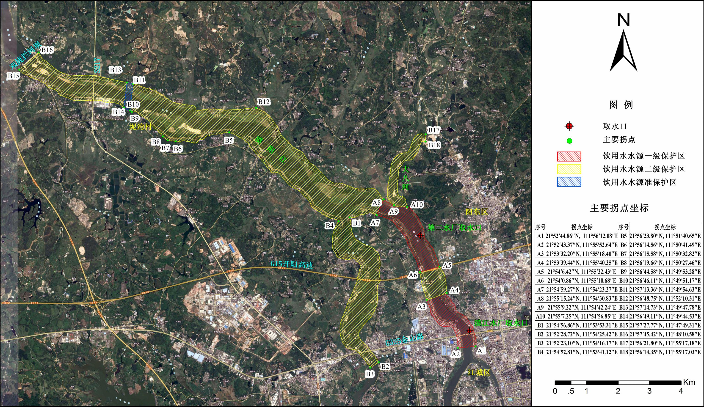

阳江市区饮用水水源保护区边界拐点坐标
序号 | 拐点坐标 | 序号 | 拐点坐标
A1 | 21°52′44.86″N，111°56′12.08″E | B5 | 21°56′23.80″N，111°51′40.65″E
A2 | 21°52′43.37″N，111°55′52.64″E | B6 | 21°56′14.56″N，111°50′41.49″E
A3 | 21°53′32.20″N，111°55′18.40″E | B7 | 21°56′15.58″N，111°50′32.82″E
A4 | 21°53′39.44″N，111°55′40.35″E | B8 | 21°56′19.66″N，111°50′27.46″E
A5 | 21°54′6.42″N，111°55′32.43″E | B9 | 21°56′44.58″N，111°49′53.28″E
A6 | 21°54′0.86″N，111°55′10.68″E | B10 | 21°56′46.11″N，111°49′51.17″E
A7 | 21°54′59.27″N，111°54′23.27″E | B11 | 21°57′13.36″N，111°49′54.63″E
A8 | 21°55′15.24″N，111°54′30.83″E | B12 | 21°56′48.75″N，111°52′10.31″E
A9 | 21°55′9.22″N，111°54′42.24″E | B13 | 21°57′14.73″N，111°49′47.78″E
A10 | 21°55′7.25″N，111°54′56.85″E | B14 | 21°56′49.11″N，111°49′44.53″E
B1 | 21°54′56.86″N，111°53′53.31″E | B15 | 21°57′27.77″N，111°47′49.31″E
B2 | 21°52′28.72″N，111°54′25.42″E | B16 | 21°57′45.42″N，111°48′10.58″E
B3 | 21°52′23.10″N，111°54′16.17″E | B17 | 21°56′21.80″N，111°55′17.18″E
B4 | 21°54′52.81″N，111°53′41.12″E | B18 | 21°56′14.35″N，111°55′17.03″E

阳春市饮用水水源保护区示意图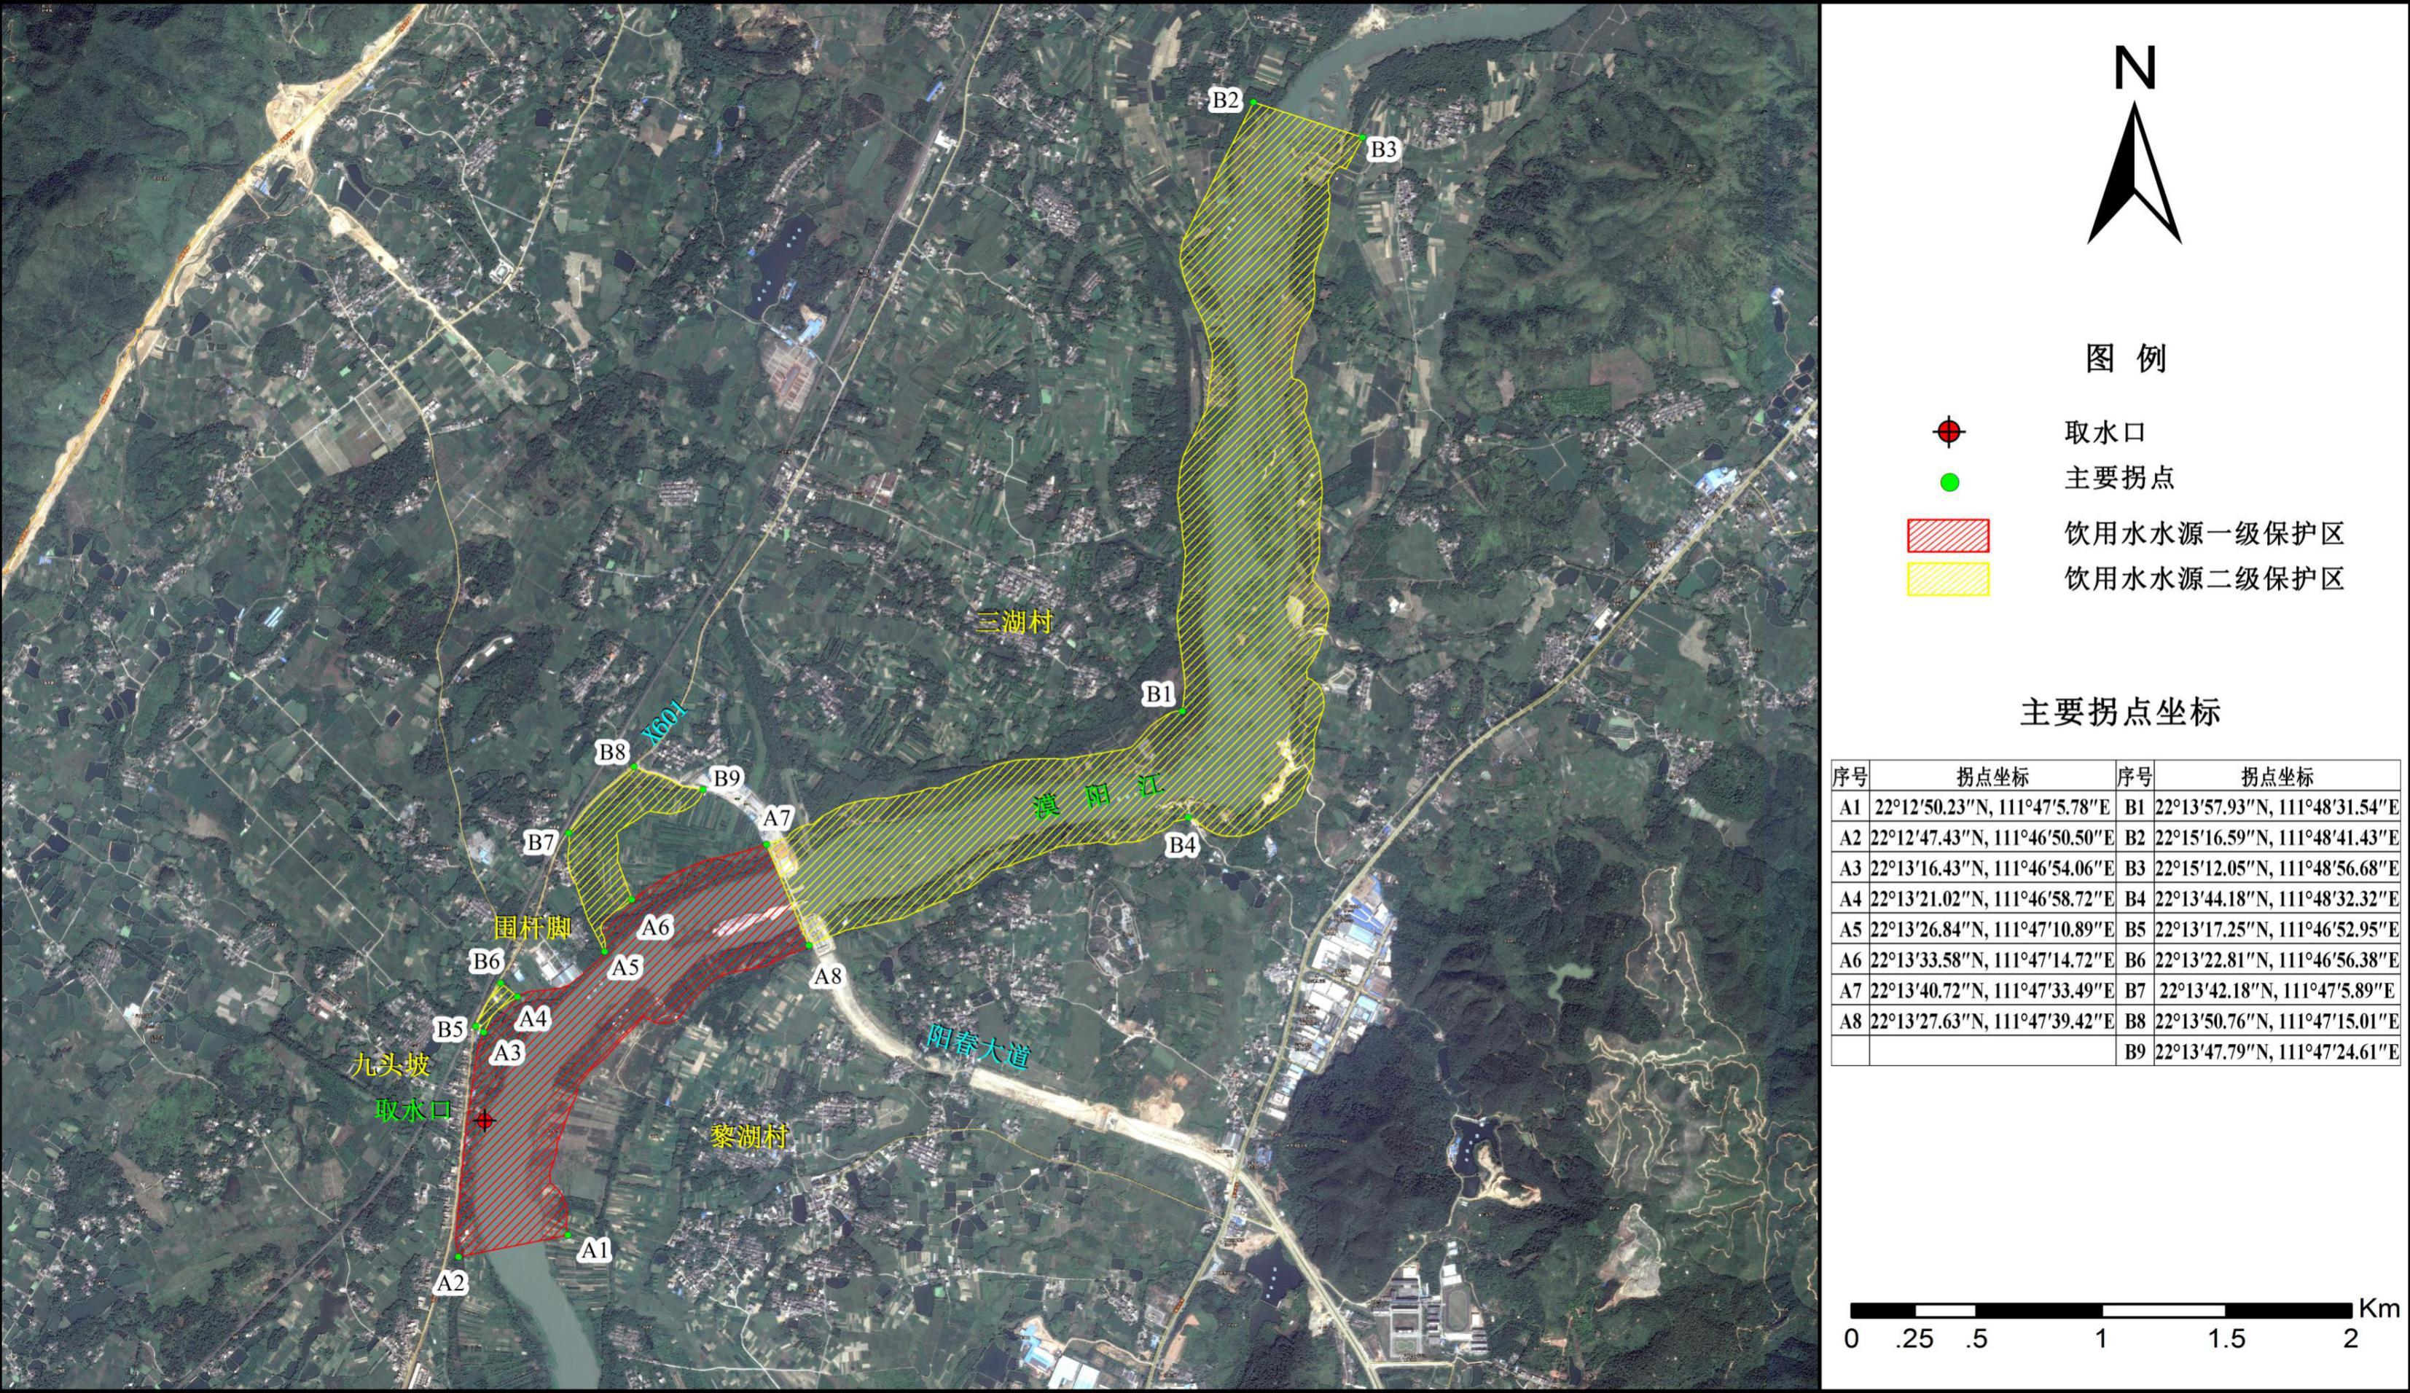

阳春市饮用水水源保护区边界拐点坐标
序号 | 拐点坐标 | 序号 | 拐点坐标
A1 | 22°12′50.23″N，111°47′5.78″E | B1 | 22°13′57.93″N，111°48′31.54″E
A2 | 22°12′47.43″N，111°46′50.50″E | B2 | 22°15′16.59″N，111°48′41.43″E
A3 | 22°13′16.43″N，111°46′54.06″E | B3 | 22°15′12.05″N，111°48′56.68″E
A4 | 22°13′21.02″N，111°46′58.72″E | B4 | 22°13′44.18″N，111°48′32.32″E
A5 | 22°13′26.84″N，111°47′10.89″E | B5 | 22°13′17.25″N，111°46′52.95″E
A6 | 22°13′33.58″N，111°47′14.72″E | B6 | 22°13′22.81″N，111°46′56.38″E
A7 | 22°13′40.72″N，111°47′33.49″E | B7 | 22°13′42.18″N，111°47′5.89″E
A8 | 22°13′27.63″N，111°47′39.42″E | B8 | 22°13′50.76″N，111°47′15.01″E
 |  | B9 | 22°13′47.79″N，111°47′24.61″E

阳西县陂底水库饮用水水源保护区示意图

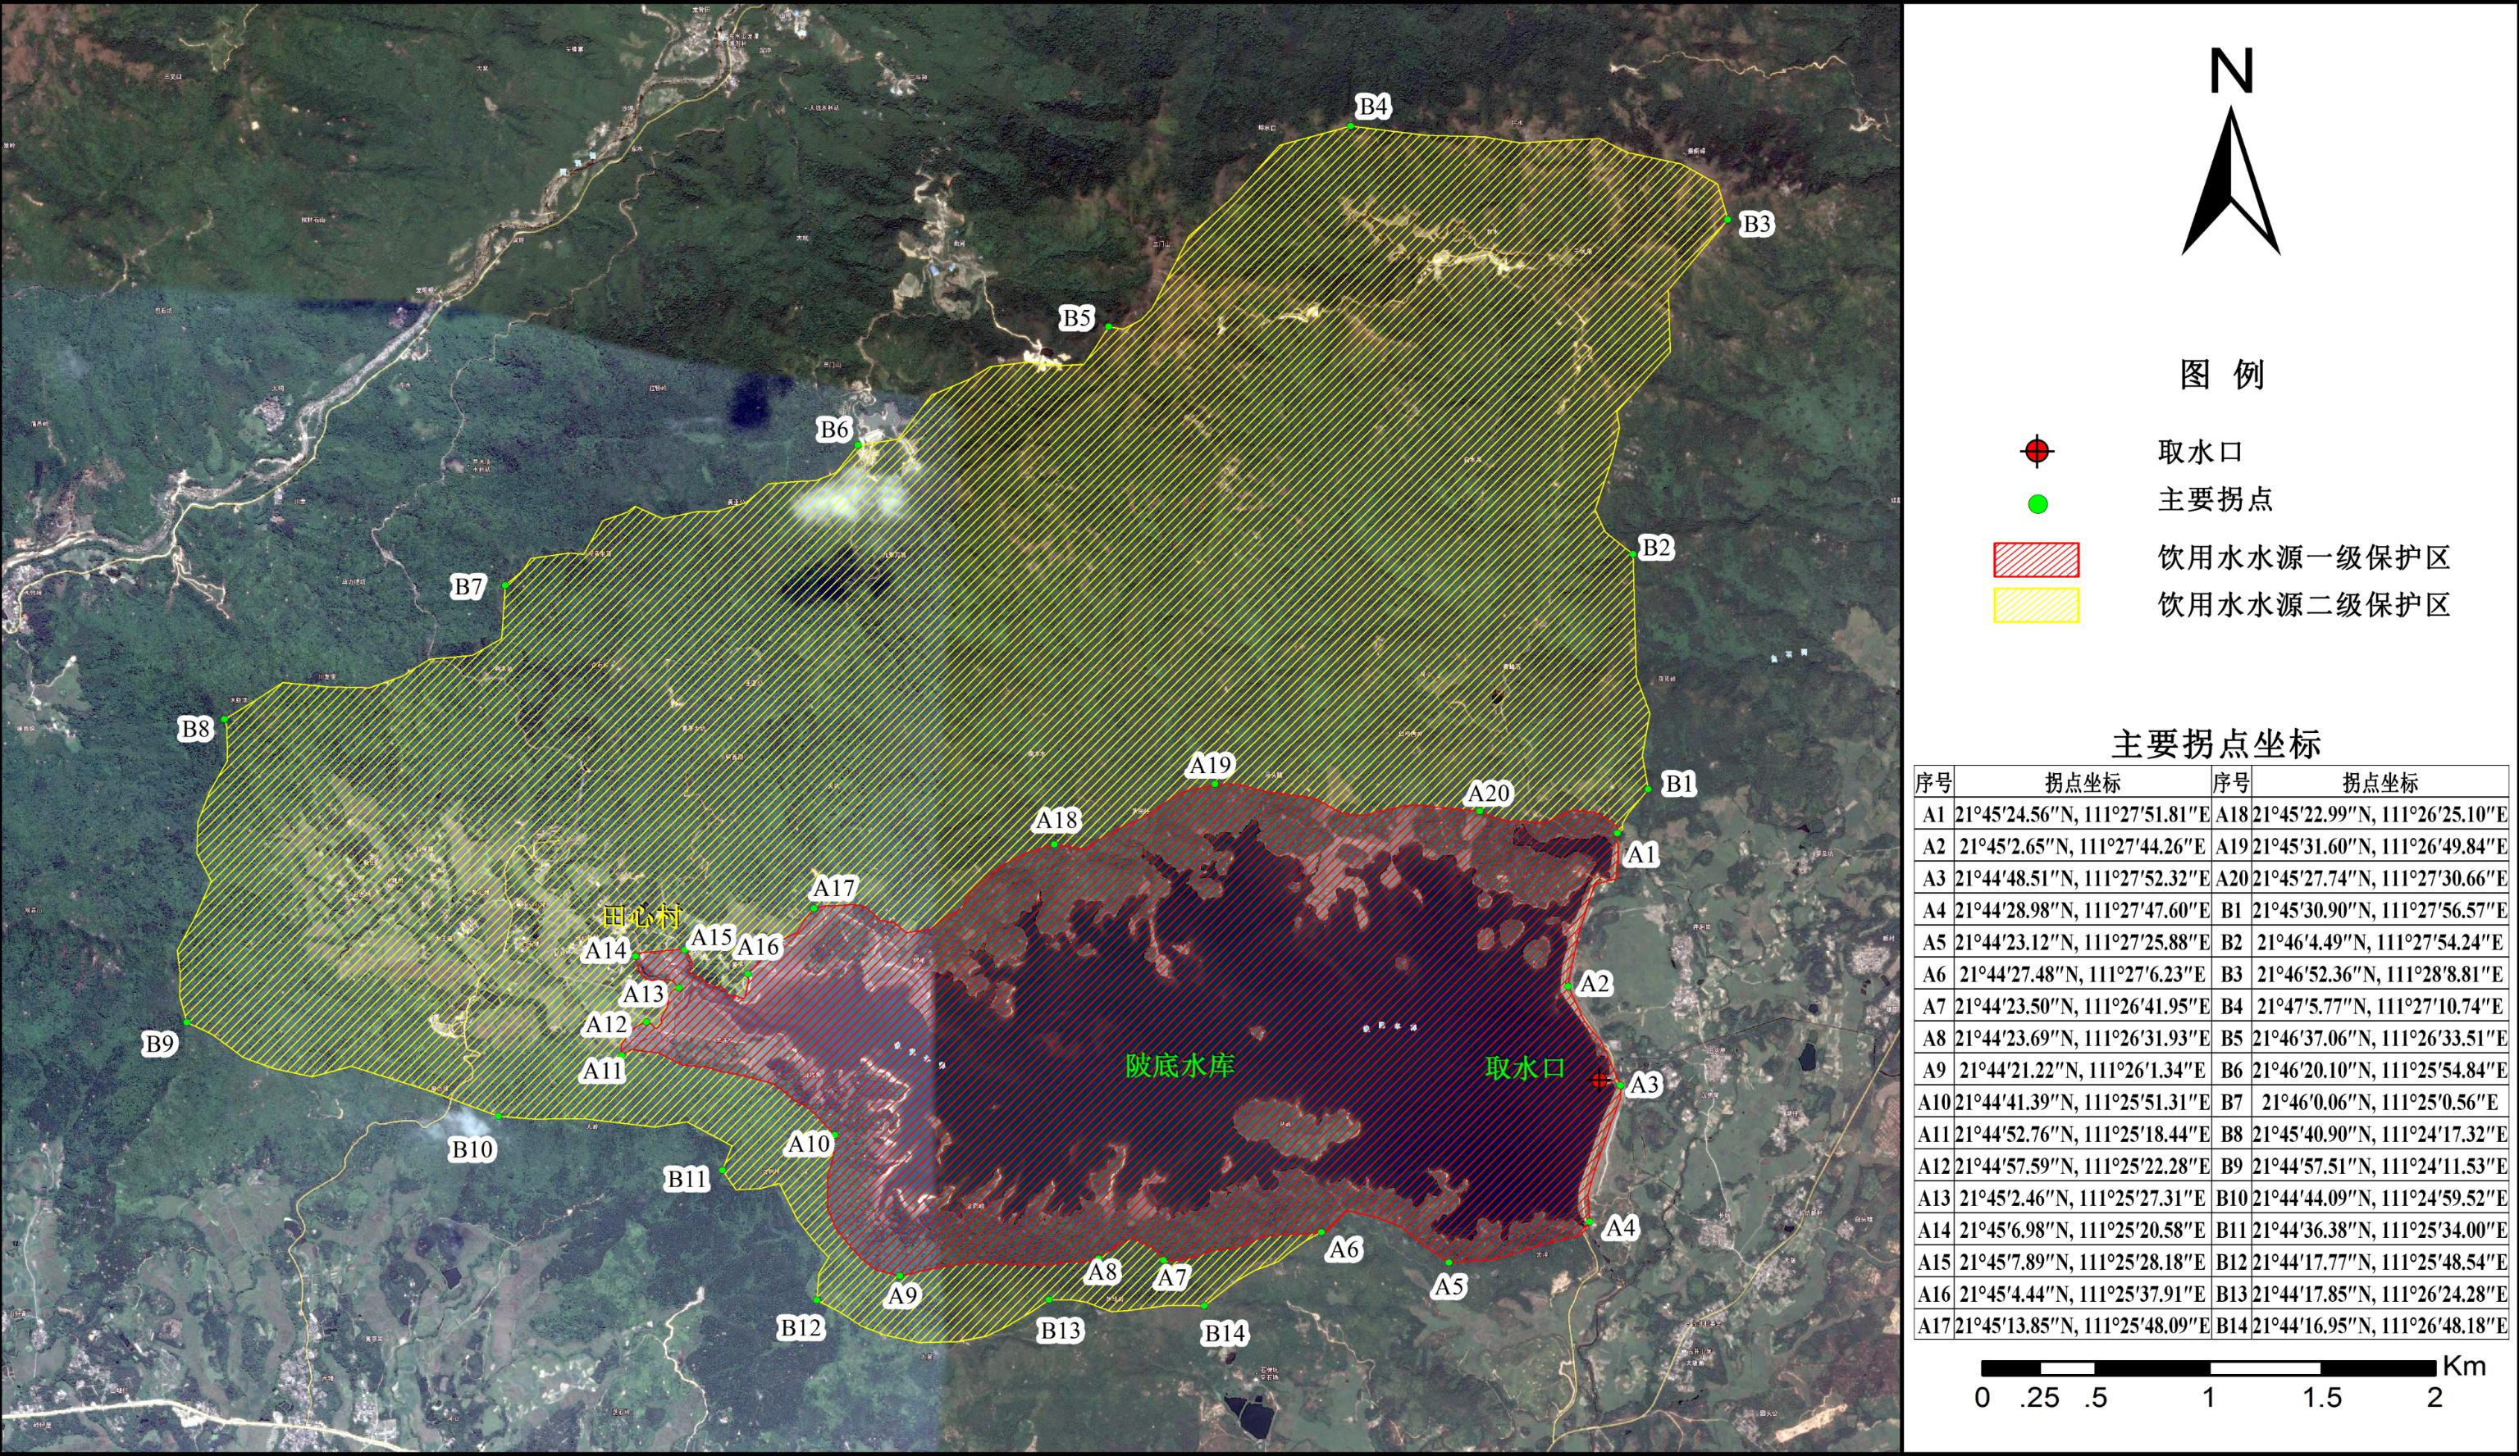
阳西县陂底水库饮用水水源保护区边界拐点坐标
序号 | 拐点坐标 | 序号 | 拐点坐标
A1 | 21°45′24.56″N，111°27′51.81″E | A18 | 21°45′22.99″N，111°26′25.10″E
A2 | 21°45′2.65″N，111°27′44.26″E | A19 | 21°45′31.60″N，111°26′49.84″E
A3 | 21°44′48.51″N，111°27′52.32″E | A20 | 21°45′27.74″N，111°27′30.66″E
A4 | 21°44′28.98″N，111°27′47.60″E | B1 | 21°45′30.90″N，111°27′56.57″E
A5 | 21°44′23.12″N，111°27′25.88″E | B2 | 21°46′4.49″N，111°27′54.24″E
A6 | 21°44′27.48″N，111°27′6.23″E | B3 | 21°46′52.36″N，111°28′8.81″E
A7 | 21°44′23.50″N，111°26′41.95″E | B4 | 21°47′5.77″N，111°27′10.74″E
A8 | 21°44′23.69″N，111°26′31.93″E | B5 | 21°46′37.06″N，111°26′33.51″E
A9 | 21°44′21.22″N，111°26′1.34″E | B6 | 21°46′20.10″N，111°25′54.84″E
A10 | 21°44′41.39″N，111°25′51.31″E | B7 | 21°46′0.06″N，111°25′0.56″E
A11 | 21°44′52.76″N，111°25′18.44″E | B8 | 21°45′40.90″N，111°24′17.32″E
A12 | 21°44′57.59″N，111°25′22.28″E | B9 | 21°44′57.51″N，111°24′11.53″E
A13 | 21°45′2.46″N，111°25′27.31″E | B10 | 21°44′44.09″N，111°24′59.52″E
A14 | 21°45′6.98″N，111°25′20.58″E | B11 | 21°44′36.38″N，111°25′34.00″E
A15 | 21°45′7.89″N，111°25′28.18″E | B12 | 21°44′17.77″N，111°25′48.54″E
A16 | 21°45′4.44″N，111°25′37.91″E | B13 | 21°44′17.85″N，111°26′24.28″E
A17 | 21°45′13.85″N，111°25′48.09″E | B14 | 21°44′16.95″N，111°26′48.18″E

